РЕСПУБЛИКА МОРДОВИЯ
г. Саранск
МУНИЦИПАЛЬНОЕ УЧРЕЖДЕНИЕ
ДОПОЛНИТЕЛЬНОГО ОБРАЗОВАНИЯ
«ЦЕНТР ДЕТСКОГО ТВОРЧЕСТВА № 1»

ОТКРЫТОЕ ЗАНЯТИЕ

«Декоративные цветы из кожи»

Утверждено Подготовила:
решением Методического Совета Шкурова О. С.
Протокол №___ от 20__г. педагог дополнительного
образования

г. о. Саранск
Декоративные цветы из кожи
Тема занятия: «Декоративные цветы из кожи».
Цель: Научить изготавливать декоративные цветы из кожи.
Задачи:
Обучающие:
Познакомить с разными способами изготовления цветов.
Научить технологии обработки кожи
Развивающие:
Способствовать развитию пространственного воображения, художественного вкуса, коммуникативных качеств.
Воспитательная:
Развитие познавательного интереса учащихся, основ коммуникативного общения, уверенности в собственных силах через атмосферу творчества и ситуацию успеха
Воспитание аккуратности в работе, усидчивости.
Тип занятия: комбинированный - изучение нового материала с элементами практической отработки.
Продолжительность урока:1ч 30 мин.
Оформление кабинета: стенды с работами из кожи, литература по изготовлению цветов из разных материалов, комнатные цветы.
Оборудование: ноутбук, образцы декоративных цветов:
Материалы и инструменты: кожа, спички и свеча на подставке, ножницы, клей ПВА, бумажные салфетки.
План занятия.
1. Организационный момент. Создание положительной мотивации.
2.Сообщение темы, цели урока.
3. Подготовка учащихся к восприятию нового учебного материала.
• Вступительное слово учителя
• Актуализация знаний и практических умений при работе над новым материалом.
4. Изучение нового материала.
• Знакомство со способом изготовления цветов из кожи.
• Знакомство и самостоятельная практическая работа по изготовление цветов розы.
5. Подведение итогов, результатов.
Ход урока.
Из века в век
Из уст в уста
Передавалась красота
И вот теперь – дошла до нас
О ней и будет наш рассказ.
1. Организационный момент.
– Ребята, сегодня у нас творческое занятие. А творчество – это источник добра, истины и красоты.
Я предлагаю вам посмотреть слайды, а я в это время зачитаю отрывок из стихотворения С.Я. Маршака, после чего вы мне скажите о чем-же пойдет речь на сегодняшнем занятии.
Нет в мире ничего нижней и краше,
Чем этот сверток алых лепестков,
Раскрывшейся благоуханной чашей,
Как он прекрасен, холоден и чист
Глубокий кубок полный аромата,
Как дружен с ним простой и скромный лист
Темно – зеленый, по краям зубчатый,
За лепесток заходит лепесток.
И все они своей пурпурной тканью
Струят неиссякаемый поток
Душистого и свежего дыханья.
2.Сообщение темы, цели урока.
Наверно вы догадались, о чем пойдет речь на уроке? Правильно о цветах
Много радости приносят людям цветы. Они дарят хорошее настроение, будят фантазию, оживляют и украшают наш дом. Не только поэты, но и композиторы, художники воспевают в своих произведениях красоту цветов. А какова роль цветов в создании настроения человека? (Ответы детей.)
Верно. С цветами мир вокруг становится наряднее. Чтобы украсить комнату или себя человек издавна использовал цветы. Цветов в мире бесчисленное множество. Цветы бывают полевые, садовые, лесные. Какие цветы вы знаете? (Ответы детей.)
Все цветы украшают природу и быт человека, радуют глаз. Цветы – удивительное создание природы. Цветы приносят в нашу жизнь ощущение праздника. Поэтому, когда мы идем в гости, то помним, что всегда лучшим подарком является букет цветов.
3. Подготовка учащихся к восприятию нового учебного материала.
Ребята, мы уже делали цветы из природных материалов, из бумажных салфеток, совсем недавно мы шили тюльпаны из фетра.
Сегодня, мы будем работать с необычным материалом, мы будем осваивать технику изготовления цветов из кожи.
Кожа - это самый прочный и долговечный материал для рукоделия. Из старых ненужных вещей можно сделать много красивых изделий. Доступность материала, инструментов, легкость в обработке позволяют заняться изготовлением художественных изделий из кожи любому человеку. А какое наслаждение самому стать творцом, создавая из обрезков кожи изделия по своему вкусу. Сегодня мы с вами познакомимся с приемами художественной обработки кожи, с технологией изготовления изделий из кожи, приспособлениями для работы с кожей.
Но прежде чем приступить к работе, давайте вспомним безопасные приемы труда, при работе с ножницами
Техника безопасности при работе с ножницами:
- Без разрешения учителя не бери инструменты.
- Ножницы кладут с правой стороны кольцами к себе.
- Не держи ножницы концами вверх.
- Не оставляй их в открытом виде.
- Передавай ножницы кольцами в сторону товарища.
- При работе следи за пальцами второй руки.
Я прошу, не забывайте об этих правилах.
И так приступим.
Для занятия нам потребуются: кожа, ножницы, клей, спички, свеча на подставке и хорошее настроение.
4. Изучение нового материала.
Сегодня, я, расскажу вам, как делать цветы из кожи. Технологии их выполнения несложные, но требуют аккуратности в работе. В одном цветке можно комбинировать разные сорта кожи. Листья и лепестки кроят по выкройкам. Внимательно отнеситесь не только к виду лепестков и листьев, но и к пестикам и тычинкам. Для пестиков можно использовать узкие полоски кожи, нитки, проволоку. Для тычинок – кожаную крошку, манную крупу, бисер и т.д. (тычинки обмакивают в клей ПВА и в крошку, бисер или манку.
Детали кроят внимательно. Выкройки цветка раскладывают на коже и обводят шариковой ручкой контур. Затем ровно по контуру вырезают детали. Края деталей обжигают над пламенем свечи.
Стебли делаем из проволоки. Проволоку обматываем узкой полоской кожи, намазанной клеем, полоска должна располагаться под углом 45 градусов. Можно также использовать толстые нитки или пряжу зеленого цвета.
Сборку проводят путем склеивания деталей или при помощи прочной нити.
Физкультминутка (Цель: Снять мышечное напряжение).
Педагог: а сейчас мы немного отдохнём.
На лугу растут цветы.
На лугу растут цветы
(потягиваемся)
Небывалой красоты,
(руки в стороны)
К солнцу тянутся цветы.
С ними подтянись и ты.
(потягивание)
Ветер дует иногда,
Только это не беда.
(махи руками)
Наклоняются цветочки,
Опускают лепесточки.
(наклоны)
А потом опять встают
И по- прежнему растут.

Сегодня, мы с вами, попробуем выполнить цветок, а название его, вы мне скажете сами, отгадав загадку.
Горделивая сестрица,
Всех цветов она царица.
Страшен ей приход мороза.
А зовут царицу... (роза)
За красоту аромат роза была почитаема и пользовалась любовью с глубокой древности. Она и сейчас по праву остается царицей цветов.
Ее дивную красоту мы попробуем воплотить в цветке, выполненном из кожи. Этот цветок сегодня на уроке распустится в ваших руках за считанные минуты. А все, что необходимо для его появления на свет – Важно лишь делать его с любовью.

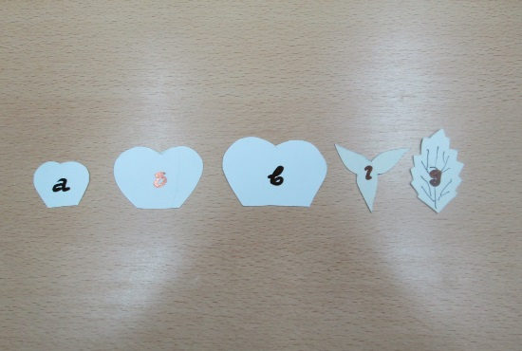

Изготовление цветка
По выкройке вырежьте 2 маленьких лепестка, 2 средних 3 больших.
Снизу сделайте надрез по указанной линии.
Возьмите спички и зажгите свечу. Возьмите пинцетом нижний край лепестка и подержите лепесток столько над пламенем, чтобы он красиво выгнулся. Таким образом, надо обжечь все лепестки.
Затем нижний край маленького лепестка промажьте клеем и туго сверните. При наклеивании листьев смазывайте клеем только контур листа. Выпуклая поверхность останется не наклеенной, тем самым сохранится объемность листика, полученная при обжиге, что нам и нужно.
Следующие лепестки распределяются равномерно вокруг первого, то есть приклейте сверху 1 маленький, затем 2 средних и 3 больших. Каждый новый лепесток наклеивается примерно с середины предыдущего, что придает естественность цветку.
Из кожи зеленого цвета вырежьте чашелистик и листок, слегка обожгите над пламенем свечи все подготовленные детали, и подклейте к цветку.
Ход работы:
Не нарушая последовательности, приступайте к работе. Я думаю, у вас все получится. Если у вас возникнут вопросы или затруднения вы можете обратиться ко мне.
Сейчас вы начнете свою работу, а я включу для вас произведение Петра Ильича Чайковского, который так и называется «Вальс цветов».
(Практическая работа детей под музыку)

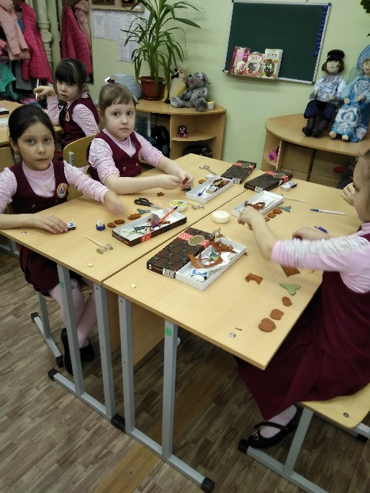

5. Итог урока.
Педагог: Цветы готовы, посмотрите какие красивые они у вас получились. Молодцы. Мне очень понравилось с вами работать.
Скоро лето я желаю вам, чтобы вы хорошо закончили 2 класс, отдохнули. Если летом вы попадёте на полевой луг помните о том, что не надо рвать и бросать цветы. А сейчас посмотрите на столы, все ли вы убрали. Сложите все в коробочки. Баночки с клеем закройте. Вытрите руки салфетками.
Спасибо за внимание. До свидания.

Список литературы
- Софьина Т.И. Кожа: вторая жизнь вещей. Волгоград: Учитель, 2004.
- Филиппова С.Н. Изделия из кожи. - М.; ООО «Издательство АСТ», 2003.
- Шахова Н.В. Кожаная пластика. – М.; ООО «Издательство АСТ», 2003.
- Новикова И.В., Базулина Л.В. 100 поделок из кожи. – Ярославль: «Академия развития». 1999.
- Шичанина В.С. Украшения из кожи. Практическое пособие. – СПб.: КОРОНА принт, 1999.

